ESCUELA NORMAL DE EDUCACIÓN PREESCOLAR

Materia**: *Atención a la Diversidad***

Maestra **Mayra Cristina Bueno Zertuche**

Alumna María Paula González Valdez

Número de lista ***9***

2° C

*“El derecho a la inclusión e igualdad dentro del salón de clase”*

**Saltillo, Coahuila** 22 de marzo de 2021

El derecho a la inclusión de igualdad dentro del salón de clase

Educación inclusiva:

* Tiene como base el derecho de que todos los estudiantes reciban una educación de calidad que satisfaga sus necesidades básicas de aprendizaje y enriquezcan sus vidas.
* Se necesita un impulso de un sistema educativo que permita el acceso a todos los alumnos y que además asegure su permanencia.

Este proceso requiere de:

* Identificar y eliminar barreras de contexto escolar, áulico, sociofamiliar.
* Impulsar la participación
* Involucrar el desarrollo de las escuelas con el propósito de reconocer las situaciones o condiciones que limitan el aprendizaje y la participación del alumnado.

El derecho a la educación es un derecho que tenemos todos los seres humanos sin excepción alguna, y existen documentos como Declaración Universal de los Derechos Humanos (ONU, 1948), la Declaración de los Derechos del Niño (ONU, 1959) y la Convención Sobre los Derechos del Niño (ONU, 1989 que hacen referencia lo antes mencionado.

Es importante que las instituciones educativas sepan atender a la población que tiene barreras de aprendizaje, buscando como docentes estrategias que nos ayuden a trabajar con la diversidad (con las discapacidades) teniendo en cuenta de que debemos ser capaces como docentes de tener en el aula actividades que incluyan a las personas con estas barreras de aprendizaje.

Otro deber que tenemos como educadoras es el fomentar la inclusión, que sea algo de la vida cotidiana de los humanos, formar alumnos que tengan empatía hacía las necesidades que los alumnos puedan ser distintas a sus concepciones, ya sea por su discapacidad cognitiva, física, mental, sensorial, etc. Lograr que identifiquen y conozcan estas barreras con el fin de combatir la discriminación y promover en la escuela/aula oportunidades de aprendizaje, autonomía y confianza en ellos mismos.

Falta mucho por lograr y avanzar. Es fundamental que la reforma incluya y concientice a los padres de familia, que muchas veces ellos se ausentan en la participación, en la escuela los valores solo se refuerzan, donde se aprenden es en casa, lo que hace que ellos tengan un papel muy importante a la hora de hablar de inclusión y en general de todos los valores, es vital que empiece desde casa el tema de tratar a todos por igual y de no discriminar.

*Ser normal es imposible.*

Conclusión:

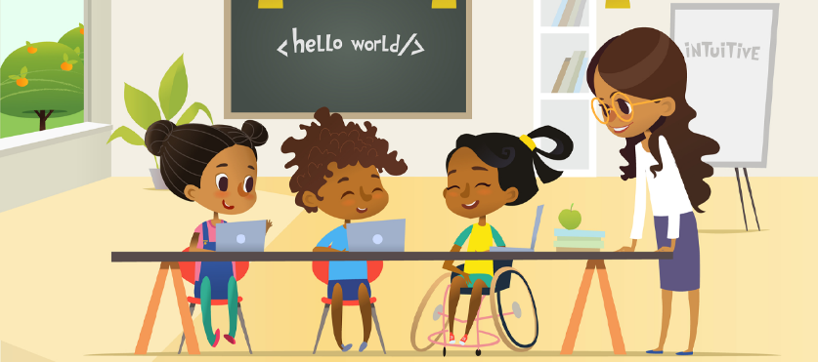Todos los seres humanos tenemos los mismos derechos, tenemos la misma oportunidad de vivir libremente y el tener una barrera de aprendizaje no es una limitación para esto, debemos de enseñarle a los niños a respetar y a ser personas empáticas, pero no podemos enseñar y pedirles que lo hagan si nosotros como docentes no lo hacemos, sé que en personas adultas es muy raro ver una falta de respeto o una discriminación hacía esas personas, pero si las hay, y es muy lamentable tener una mentalidad que te permita burlarte cuando todos somos anormales, nadie es normal y mucho menos perfecto, aprendamos a vivir en armonía y viviendo desde el amor.